عنوان(قلم فارسی B compset 20 )
نویسنده¹ ، نویسنده² ، نویسنده³ ، نویسنده⁴ (قلم فارسی B Mitra 11)
1. گروه ، دانشکده ، دانشگاه ، شهر، کشور.
2. گروه ، دانشکده ، دانشگاه، شهر، کشور.
3. گروه ، دانشکده، دانشگاه، شهر، کشور.
4. گروه ، دانشکده، دانشگاه، شهر، کشور.
اطلاعات مقاله | چکیده
نوع مقاله:  کلیدواژه ‌ها:  واژه یک،  واژه دو،  واژه سه،  واژه چهار،  واژه پنج  (3 تا واژه، به ترتيب حروف الفبا) قلم فارسي BMitra اندازه pt. 10 نازك، ايتاليك  تاریخچه مقاله:  تاریخ دریافت:  تاریخ بازنگری:  تاریخ پذیرش: | ) B Nazanin11 قلم فارسی)چکیده  چکیده مقاله شرح جامعی از مقاله با واژه های محدود(حداقل 150 و حداکثر 200 واژه) و شامل تصویری کلی از بیان مساله، هدف، روش تحقیق و یافته ها باشد.
نویسنده مسئول:: نام و نام خانوادگی. رایانامه: abcdef@iau.ac.ir
http//doi.org/0000000000000000000000000

ناشر: دانشگاه آزاد اسلامی یزد

1. مقدمه (B nazanin 14)
پاراگراف اول هر بخش تورفتگی سطر اول نداشته باشد. (متن اصلي مقاله بهصورت تكستوني با قلم (فونت) B Mitra و اندازۀ pt. 13 و قلم انگليسي Times New Roman 11 تك فاصله (Single Space) تهيه شود). متن متن متن متن متن متن متن متن متن متن متن متن متن متن متن متن متن متن متن متن متن متن متن متن متن متن متن متن متن متن متن متن متن متن متن متن متن متن متن متن متن متن متن متن متن متن متن متن متن متن متن متن متن متن متن متن متن متن متن متن متن متن متن متن متن متن متن متن متن متن متن متن متن متن متن متن متن متن متن متن متن متن متن متن متن متن متن متن متن متن متن متن متن متن متن متن متن متن متن متن متن متن متن متن متن متن متن متن متن متن متن متن متن متن متن متن متن متن متن متن متن متن متن متن متن متن
پاراگراف دوم به بعد نیم‌سانتی‌متر تورفتگی داشته باشد. متن متن متن متن متن متن متن متن متن متن متن متن متن متن متن متن متن متن متن متن متن متن متن متن متن متن متن متن متن متن متن متن متن متن متن متن متن متن متن
(به راهنماي نويسندگان توجه شود).
در کل متن مقاله هر عنوان دارای شماره و هر زیر بخش بر اساس همان بخش دارای شماره فرعی به صورت سلسله مراتبی باشد. به طور نمونه بخش اول مقدمه به صورت 1. مقدمه و زیر بخش آن 1-1 و 1-2 و ... باشد.

2. روششناسی پژوهش (B nazanin 14)
در تمام اين بخش پاراگراف اول هر بخش تورفتگی سطر اول نداشته باشد. (متن اصلي مقاله بهصورت تكستوني با قلم (فونت) B Mitra و اندازۀ pt. 13 و قلم انگليسي Times New Roman 11 تك فاصله (Single Space) تهيه شود). متن متن متن متن متن متن متن متن متن متن متن متن متن متن متن متن متن متن متن متن متن متن متن متن متن متن متن متن متن متن متن متن متن متن متن متن متن متن متن متن متن متن متن متن متن متن متن متن متن متن متن متن متن متن متن متن متن متن
پاراگراف دوم به بعد نیم‌سانتی‌متر تورفتگی داشته باشد. متن متن متن متن متن متن متن متن متن متن متن متن متن متن متن متن متن متن متن متن متن متن متن متن متن متن متن متن متن متن متن متن متن متن متن متن متن متن متن متن متن متن متن متن متن متن متن متن متن متن متن متن متن متن متن متن متن متن متن متن متن متن متن متن متن
(به راهنماي نويسندگان توجه شود).

3. یافته های پژوهش (B nazanin 14)
شامل توضيحات متني يافته هاي پژوهش همراه با ارجاع به شكل ها و جدول ها
پاراگراف اول هر بخش تورفتگی سطر اول نداشته باشد. (متن اصلي مقاله بهصورت تكستوني با قلم (فونت) B Mitra و اندازۀ pt. 13 و قلم انگليسي Times New Roman 11 تك فاصله (Single Space) تهيه شود). متن متن متن متن متن متن متن متن متن متن متن متن متن متن متن متن متن متن متن متن متن متن متن متن متن متن متن متن متن متن متن متن متن متن متن متن متن متن متن متن متن متن متن متن متن متن متن متن متن متن متن متن متن متن متن متن متن متن
عنوان و شماره جدول ها در بالای جدول و به شكل وسط چين با قلم B Mitra و اندازۀ pt. 10 (بولد يا پررنگ) تايپ و بهترتيب از 1 شماره‌گذاري مي‌شود و بدون ستون مي باشد. باید جدول‌ها در داخل متن و پس از جايي كه به آنها اشاره شده، درج شوند (توضيحات كامل در راهنماي نويسندگان).
جدول 1. نتایج تحلیل عاملی تأییدی و پایایی پرسشنامه‌ها
متغیرها | سؤالات | نسبت بحرانی | بار عاملی | واریانس مستخرج از سازه‌ها | پایایی ترکیبی | آلفای کرونباخ
مسئولیت اجتماعی | سؤال 1 | 13/2 | 48/0 | 50/0 | 79/0 | 77/0
مسئولیت اجتماعی | سؤال 2 | 74/9 | 72/0 | 50/0 | 79/0 | 77/0
مسئولیت اجتماعی | سؤال3 | 04/9 | 77/0 | 50/0 | 79/0 | 77/0
مسئولیت اجتماعی | سؤال 4 | 23/20 | 83/0 | 50/0 | 79/0 | 77/0
نگرش زیست‌محیطی | سؤال 1 | 06/23 | 84/0 | 66/0 | 94/0 | 92/0
نگرش زیست‌محیطی | سؤال 2 | 00/25 | 82/0 | 66/0 | 94/0 | 92/0
نگرش زیست‌محیطی | سؤال 3 | 08/29 | 87/0 | 66/0 | 94/0 | 92/0
نگرش زیست‌محیطی | سؤال 4 | 95/18 | 84/0 | 66/0 | 94/0 | 92/0
نگرش زیست‌محیطی | سؤال 5 | 36/22 | 84/0 | 66/0 | 94/0 | 92/0
نگرش زیست‌محیطی | سؤال 6 | 02/13 | 76/0 | 66/0 | 94/0 | 92/0
نگرش زیست‌محیطی | سؤال 7 | 65/21 | 83/0 | 66/0 | 94/0 | 92/0
نگرش زیست‌محیطی | سؤال 8 | 45/9 | 69/0 | 66/0 | 94/0 | 92/0
عنوان و شماره شكل يا نمودار در پايين شكل بهصورت وسطچين در زير آن با قلم B Mitra و اندازۀ
pt. 10 (بولد يا پررنگ) تايپ و بهترتيب از 1 شماره‌گذاري مي‌شوند (توضيحات كامل در راهنماي نويسندگان).
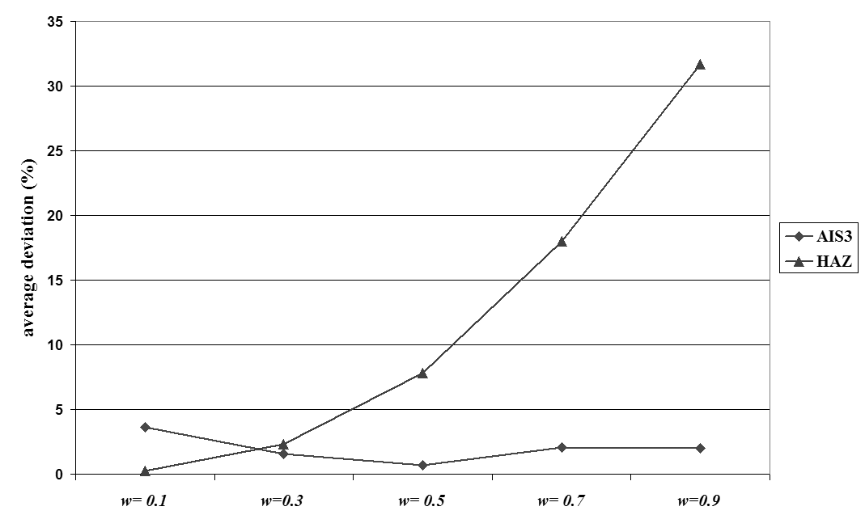
شکل 1. (نموداری برای نمونه)
براي نمايش روابط و فرمولهاي رياضي از جدول دو ستوني با خطوط نامرئي مطابق نمونه زير استفاده شود. در ستون سمت راست اين جدول، شماره رابطه و در ستون سمت چپ رابطه يا فرمول مربوط نوشته شود. تمام روابط رياضي بهترتيب از 1 شماره‌گذاري شوند و شمارۀ هر رابطه با پرانتز جدا میشود. روابط بايد با اندازه فونت 11 و قلم Times New Roman باشد. دو نمونه فرمول در زير آمده است (توضيحات كامل در راهنماي نويسندگان).
( 1) | 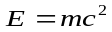
( 2) | 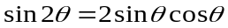

4. بحث و نتیجه ‌گیری (B nazanin 14)
متن پاراگراف. بحث و مقایسه نتایج و یافته‏های خود با پژوهش‏های پیشین الزامی است.
متن متن متن متن متن متن متن متن متن متن متن متن متن متن متن متن متن متن متن متن متن متن متن متن متن متن متن متن متن متن متن متن متن متن متن متن متن متن متن متن متن متن متن متن متن متن .
متن پاراگراف. متن متن متن متن متن متن متن متن متن متن متن متن متن متن متن متن متن متن متن متن متن متن متن متن متن متن متن متن متن متن متن متن متن متن متن متن متن متن متن متن متن متن متن متن متن متن متن متن متن متن متن متن متن متن متن متن متن متن متن متن متن متن متن متن متن متن متن متن متن متن متن متن.
متن پاراگراف. متن متن متن متن متن متن متن متن متن متن متن متن متن متن متن متن.
بخش جمع‌بندي و نتيجه‌گيري پس از متن اصلي مقاله الزامي است. در صورت داشتن پيشنهاد، ميتوانيد آنها را در انتهاي نتيجهگيري قرار دهيد.

تقدير و تشكر(B nazanin 14)( در صورت نیاز تقدیر و تشکر در متن آورده شود)
متن متن متن متن متن متن متن متن متن متن متن متن
تقدير و تشكر مقاله مي تواند مانند نمونه جملات زير باشد:
از معاونت محترم پژوهشی دانشگاه .................. / دانشكده ...................... به خاطر حمایت مالی/ حمایت معنوی / همکاری در اجرای پژوهش حاضر سپاسگزاری می‌شود.
از آقای دکتر .............. / خانم دکتر ............... به خاطر بازبینی متن مقاله و ارائه نظرهای ساختاری تشکر و قدردانی می‌شود.
از داوران محترم به خاطر ارائه نظرهای ساختاری و علمی سپاسگزاری می‌شود. نگارندگان بر خود لازم می‌دانند از آقای دکتر ............. / خانم دکتر .................. به خاطر مطالعه متن مقاله حاضر و ارائه نظرهای ارزشمند سپاسگزاری نمایند.

(B nazanin14) منابع
برای منبعدهی از روش استنادی انجمن روانشناسان آمریکا (APA) استفاده کنید. میتوان برای افزایش بهرهوری و راحتی در اینکار از نرمافزار EndNote استفاده کرد.
روش منبع دهي داخل متن به صورت عدد [2] ,[1] و ... نمایش داده شود.
اسامی انگلیسی در متن برای اولین بار زیرنویس شود.
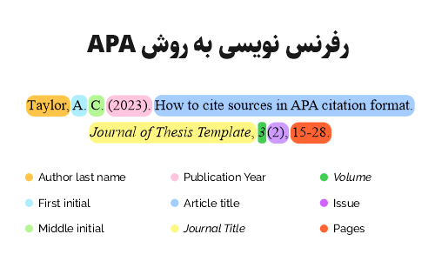

منابع
[1] شجاعی، حسین، و ثقفیان، علی. (۱۳۹۶). تأثیر شناخت تحولات تاریخی زبان عربی بر گستره پژوهش‌های ریشه‌شناسی. دوفصلنامه مطالعات قرآن و حدیث، ۱۱(۲۱)، ۲۸ـ5.
[2] Abdi Nematabad, S., Ghadimi, B., Hojjat, Sh., Shojaei, M., & Alipour Darvishi, Z. (2021). A sociological study of the role of cultural gender beliefs in women's sports talent identification. Iranian Social Development Studies, 13(2), 327-335. https://sid.ir/paper/950450/en
[3] Asadi, H., & Sharafoin, S. H. (2024). A comparative study of social evolution from the perspective of Talcott Parsons and Professor Motahari. Quarterly Scientific Research Journal of the Religion of Wisdom, 14(53), 87-118. https://www.ensani.ir/file/download/article/667fd9f1c2995-9449-53-4.pdf
[4] Chakraborty, R. (2022). Steven Lukes and Michel Foucault: exercising power and effecting compliance. LSE Undergraduate Political Review, 5(1). https://upr.lse.ac.uk/en/articles/65
[5] Charmaz, K., & Thornberg, R. (2021). The pursuit of quality in grounded theory. Qualitative Research in Psychology, 18(3), 305-327. https://www.tandfonline.com/doi/abs/10.1080/14780887.2020.1780357
[6] عطاردی، محمدرضا، قلی‌پور، رحمت‌الله، دانایی‌فرد، حسن، و امیری، علی‌نقی. (۱۳۹۵). واکاوی علل ناکامی یکپارچه‌سازی خط مشی‌های
فرهنگی در ایران؛ مطالعه مبتنی‌بر روش نظریه‌پردازی داده بنیاد. دوفصلنامه اندیشه مدیریت راهبردی، ۱۰(۲۰)، 126-81.
راهنمای میان‌برهای استایل‌ها
با قرار دادن مکان‌نما در هر پاراگراف و زدن میان‌بر، استایل همان پاراگراف عوض می‌شود. ستون اول، میان‌برهای دوکلیدی برای پرکاربردترین استایل‌هاست.
میان‌بر | کاربرد | نام استایل
Alt+1 | عنوان مقاله | TitleNegar
Alt+2 | عنوان بخش‌های اصلی (مقدمه، روش‌شناسی و...) | TitleNegar1
Alt+B | متن اصلی مقاله | BodyNegar
Alt+T | عنوان جدول (نگاره) | TableCaptionNegar
Alt+I | عنوان شکل و نمودار | FigureCaptionNegar
Alt+L | فهرست منابع (فارسی و انگلیسی) | RefNegar
Ctrl+Alt+4 | نام نویسندگان | TitleNegarAuthor
Ctrl+Alt+5 | عنوان «چکیده» / «Abstract» | AbstractHeadNegar
Ctrl+Alt+6 | متن چکیده | AbstractBodyNegar
Ctrl+Alt+7 | واژه‌های کلیدی | KeywordsNegar
Ctrl+Alt+8 | متن داخل جدول | TableTextNegar
در صورت کار نکردن یک میان‌بر: روی استایل در پنل Styles راست‌کلیک کنید ← Modify ← Format ← Shortcut Key. این صفحه راهنما است؛ پیش از ارسال مقاله آن را حذف کنید.

